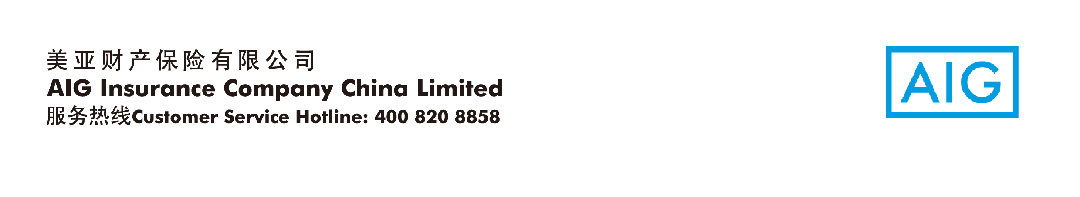

旅游保险索赔申请表
请详细填写此表，并连同所列索赔文件于索偿事由发生后30天内交到以下地址。根据案情需要，本公司有权要求进一步提供文件和资料。
广州市越秀区北京路374号之二瑞安广州中心10楼04–07 单元, 邮政编码：510030
美亚保险南中国区理赔中心
传真: +8620 - 2882 5818

被保险人(索赔申请人)资料
保险单号码 / 电子客票号码 | 姓名 | 身份证/ 护照号码
性别 / 年龄 / 职业 | 手机号码 | 固定电话号码
电邮地址 | 通讯地址/邮编

银行账户资料 赔款将通过银行转帐支付，请务必详细填写！
户名 | 开户银行（必须填写开户行所在的省和市） | 账号

申请赔偿事由
事故发生地点 |  |  | 事故发生日期 / 时间
请详细描述申请赔偿事由

证人姓名 | 地址 |  |  | 联系电话
如果此次损失可向其他保险公司索赔，请说明：
保险公司： |  | 保险单号码：
索赔项目： |  | 索赔/已赔付金额：

索赔项目 / 索赔文件 / 索赔金额
一般索赔文件 (所有索赔均须提供)
- 银行存折/银行卡复印件
- 被保险人（及其监护人）的身份证件复印件
- 被保险人与其监护人的关系证明复印件（如适用）
索赔项目 | 索赔文件 | 金额 | 索赔项目 | 索赔文件 | 金额
□ 旅行延误 | - 承运人出具的证明原件，注明延误时间及原因；  - 机票/登机牌原件。 |  | □ 行李延误 | - 承运人出具的证明原件，注明延误时间及原因；  - 机票/登机牌原件。

索赔项目 | 索赔文件 | 金额 | 索赔项目 | 索赔文件 | 金额
□ 旅程取消 | - 承运人出具的签注有航班取消并在其后24小时内没有安排后续航班的有关证明。  - 机票/登机牌原件。 |  | □ 意外医药补偿 | - 完整的门、急诊病历、诊断证明原件；  - 医院签发的医药费/住院费收据原件；  - 出院小结、住院清单以及医院出具的所有检查报告单原件。
□ 意外身故、烧伤及残疾 | - 警方证明原件(如有)；  - 完整的病历、诊断证明原件 ；  - 被保险人死亡证及户籍注销证明原件；  - 受益人的身份证及与被保险人的关系证明原件；  5） 继承人继承权及份额公证书原件。  6） 二级或二级以上医院或本公司认可的医疗机构或司法鉴定机构出具的《伤残鉴定书》或《烧伤鉴定书》原件。 |  | □ 个人责任 | - 警方证明原件(如有)；  - 赔偿协议原件 / 判决书、裁决书或调解书原件；  - 赔偿给付凭证原件；  - 显示意外发生现场及第三者的财物损失或身体所受的伤害的照片(如有)。
□ 随身财产 | - 当地警方记录原件(须事故发生后24小时内报警)；  - 酒店、承运人等其它相关部门出具的书面证明原件。  - 损失物品清单及其发票原件  - 损坏物品请提供维修报价单或收据原件。

反保险欺诈提示
诚信是保险合同基本原则，涉嫌保险欺诈将承担以下责任：

【刑事责任】进行保险诈骗犯罪活动，可能会受到拘役、有期徒刑，并处罚金或者没收财产的刑事处罚。保险事故的鉴定人、证明人故意提供虚假的证明文件，为他人诈骗提供条件的，以保险诈骗罪的共犯论处。

【行政责任】进行保险诈骗活动，尚不构成犯罪的，可能会受到15日以下拘留、5000元以下罚款的行政处罚；保险事故的鉴定人、证明人故意提供虚假的证明文件，为他人诈骗提供条件的，也会受到相应的行政处罚。

【民事责任】故意或因重大过失未履行如实告知义务，保险公司不承担赔偿或给付保险金的责任。
声明及授权
本索赔申请表签署人（等）谨此声明，就我等所知所信，以上陈述绝无虚假和隐瞒。我（等）明白保险合同的各项规定，不因美亚财产保险有限公司（“贵公司”）代表提供或制备本表或贵公司接受或保留索赔证明，而受任何影响。

本索赔申请表签署人（等）授权任何知悉或拥有本人/被保险人之健康状况及病历或任何治疗或咨询记录、意外事故细节及曾为或将为本人/被保险人之诊治之医生、医院、诊所、公安部门、保险公司或任何机构、组织或人士，向贵公司或其代理人透露有关资料，不得撤回，即使本人/被保险人死亡或丧失民事行为能力，此授权书仍然具有法律效力，而本人/被保险人之继承人及转让人也会受本授权书约束。本授权书之复印件与原件同属有效。

本人同意美亚财产保险有限公司为遵守相关法律（包括但不限于中华人民共和国的法律）的要求，而向第三方披露本人的信息资料，但仅限于法律的最低要求。

索赔申请人签署:  日期： | 监护人签署（若索赔申请人为未成年人）  日期：

